
Rouyn-Noranda, 5 mai 2014

COMMUNIQUÉ DE PRESSE — POUR DIFFUSION IMMÉDIATE

À contre-courant : le bonheur et la danse
chorégraphiés par Lynn Vaillancourt!

L’École de danse PRELV inc., sous la direction de la chorégraphe et fondatrice, Lynn Vaillancourt, présente sa plus récente création au Théâtre du Cuivre les 16 et 17 mai prochains.

Ayant fondé l’École de danse PRELV inc. il y a quarante-quatre ans, Lynn Vaillancourt convie la population à venir voir sa toute dernière production : À Contre-courant. Cette création en danse présente à travers une vingtaine de chorégraphies, allant du ballet classique à la danse contemporaine en passant par le jazz, le chant et le multimédia, un parallèle entre le bonheur et la danse.

Reconnue par ses pairs et différentes instances culturelles (récipiendaire du prix de la ministre de la Culture, des Communications et de la Condition féminine, Madame Christine St-Pierre, du prix de la culture de la ville de Rouyn-Noranda pour la persévérance, entre autres) Lynn Vaillancourt, a su à travers toutes ses années, développer une démarche artistique où les rapports sociaux entre humains sont observés, décortiqués, étudiés, pour leur donner vie à travers le mouvement.

Nouveau et unique cette année : vous aurez l’occasion de voir quelques unes des images tournées par l’équipe de documentaire composée de Béatriz Mediavilla, Dominic Leclerc et Myrko Poitras, qui ont suivi les élèves de l’école durant l’année 2012-2013. En effet, à la demande de Mme Vaillancourt, quelques courtes séquences ont été montées afin de présenter l’école par l’intérieur. L’idée est de permettre au spectateur de voir ce qu’il ne verrait pas autrement et de mieux comprendre ce qu’est l’art de la danse. Rapellons aussi que certains numéros présenteront des danseuses invitées.

Chorégraphe, metteur en scène, conceptrice des décors et des costumes, Madame Vaillancourt et ses nombreuses danseuses invitent tous ceux qui aiment la danse et la vie à venir apprécier cette création.

Une très belle soirée vous attend le vendredi 16 et le samedi 17 mai prochain, au Théâtre du Cuivre, à 19 h. Les billets sont en vente pour seulement 22,00 $ et sont disponibles auprès des danseuses et au Théâtre du Cuivre.
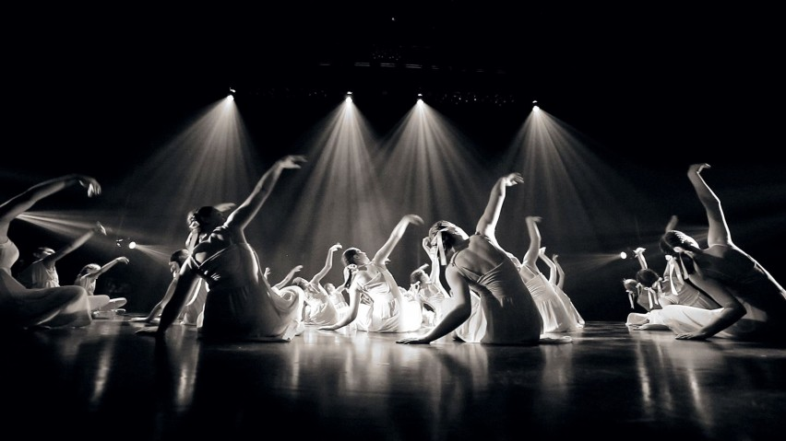
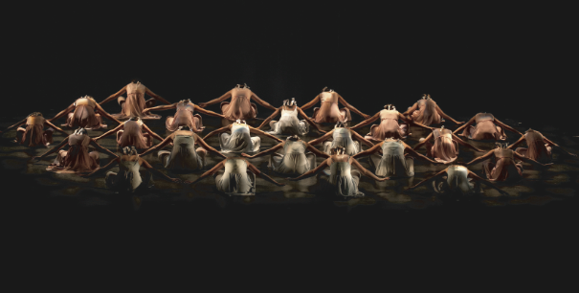

Photo : Dominic Leclerc

Pour images, informations supplémentaires et entrevues :
http://danseprelv.wix.com/danseprelv
Ou contacter : Lynn Vaillancourt (819) 797-2552 ou Béatriz Mediavilla (819) 764-5929

-30-

